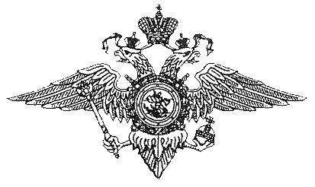
МВД РОССИИ
УПРАВЛЕНИЕ МИНИСТЕРСТВА ВНУТРЕННИХ ДЕЛ РОССИЙСКОЙ ФЕДЕРАЦИИ ПО ЯРОСЛАВСКОЙ ОБЛАСТИ
Отдел Министерства внутренних дел Российской Федерации по Гаврилов-Ямскому району
Ярославской области

ул. Клубная, 3, г.Гаврилов-Ям, Ярославская обл., 152240
тел/факс (48534)2-01-02
⌐ ¬
Главе Администрации Гаврилов-Ямского муниципального района

Н.И. Бируку
 |  | № | /
на № |  | от

Направляем Вам сведения об эффективности районной целевой программы «Повышение безопасности дорожного движения в Гаврилов-Ямском муниципальном районе на 2007-2012гг.». ОГИБДД Гаврилов-Ямского ОМВД России в рамках вышеуказанной целевой программы проводились запланированные мероприятия.
Количество зарегистрированных транспортных средств увеличилось с 6478 до 7076, социальный риск (соотношение погибших в ДТП к количеству населения) снизился с 55,32 до 43,32, транспортный риск (соотношение погибших в ДТП к количеству транспортных средств) снизился с величины 24,72 до 16,96. Состояние аварийности (соотношение количества ДТП по отношению к количеству транспортных средств) в районе уменьшилось с цифровых показателей 95,78 до 79,15, тяжесть последствий в дорожно-транспортных происшествиях составила 14,63 % вместо 19,28%. Все оценочные показатели приведены в сравнении к 2004 году, так как основная цель программы - снижение количества погибших в ДТП в 1,5 раза по отношению к 2004 году.
В рамках целевой программы в общем числе были получены денежные средства в 2011 году было получено 89,600 рублей, из которых на организацию работы по предупреждению детского дорожно-транспортного травматизма выделено 36.000 рублей: дооборудование автогородка средствами регулирования дорожного движения и организация районных мероприятий;53.560 рублей - обустройство пешеходного перехода совмещенного с искусственной неровностью возле МОБУ Великосельская СОШ (а/д Великое-Плещеево).
Считаю результаты программы положительными, поэтому полагал бы в дальнейшем развивать данное направление в финансировании муниципальных целевых программ, направленных на профилактику правонарушений в области обеспечения безопасности дорожного движения в Гаврилов-Ямском муниципальном районе.

Начальник Гаврилов-Ямского ОМВД России
полковник полиции Ю.Е. Светлосонов

